День освобождения Ростова-на-Дону
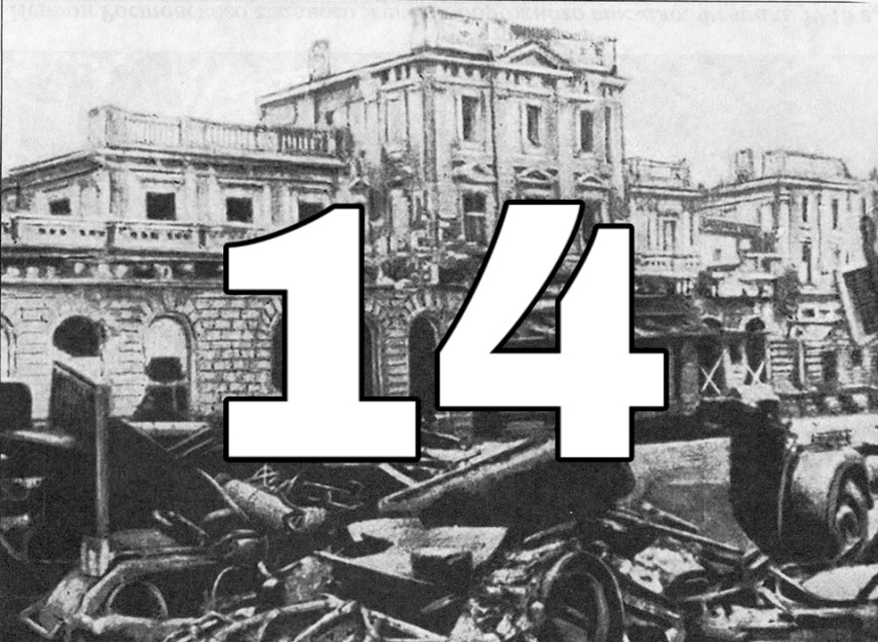
Ровно 80 лет назад, 14 февраля 1943 года, бойцы Красной армии при поддержке кавалерии казаков и местных партизан смогли выбить навсегда из донской столицы гитлеровскую нечисть.
14 февраля 2023 года Ростов-на-Дону отмечает юбилейную дату – 80-летие со дня освобождения города от немецко-фашистских захватчиков. В этот день 28-я армия под командованием генерала Василия Герасименко завершила семидневный штурм донской столицы, находившейся под оккупацией более полугода.
Историки отмечают, что ключевым шагом в освобождении Ростова-на-Дону стала победа советских войск в Сталинградской битве 2 февраля. Эта дата стала поворотным моментом во всей Великой Отечественной войне, положив начало коренному перелому и переходу стратегической инициативы Красной армии на южном участке фронта. Но особенно это событие важно для Ростова, ведь освобождение донской столицы – это прямое следствие разгрома фашистов под Сталинградом. Ростов-на-Дону был освобождён спустя всего 12 дней после окончательного завершения битвы на Волге.

